Presseinformation
Ansprechpartnerin für
die Redaktion:
Frau Barbara Mäurle
Münsterweg 12
59269 Beckum
T +49 2521 82994-12
Barbara.maeurle@holtgreife.com

Kontakt:
Solarlux GmbH
Industriepark 1
49324 Melle
T +49 5422 92710
F +49 5422 9271200
info@solarlux.com
www.solarlux.com

Melle, Juni 2022

Städtische Bergwelten
Valley Amsterdam: MVRDV gestaltet Stadtbaustein der Zukunft

Wie sieht die Stadt der Zukunft aus? Die Antwort darauf gibt MVRDV mit dem zukunftsweisenden Gebäudekomplex Valley im Amsterdamer Geschäftsviertel Zuidas. Mit der für das niederländische Architekturbüro typisch spielerischen Handschrift entwarfen sie gemeinsam mit dem Landschaftsarchitekten Piet Oudolf eine innovative, dicht begrünte Stadtlandschaft, bei der urbanes Leben, Wohnen und Arbeiten auf eine einzigartige Art und Weise miteinander verschmelzen. Wesentliches Gestaltungsmerkmal war ein maximaler Außenraumbezug der Wohneinheiten: Dieser konnte unter anderem mit Glas-Faltwänden von Solarlux realisiert werden.
In den letzten 20 Jahren ist der Amsterdamer Bezirk Zuidas zu einem international wichtigen Geschäftszentrum herangewachsen, das jedoch geprägt ist von hohen Bürotürmen mit monotoner Architektur. Um dieser Entwicklung entgegenzuwirken, hat sich die Stadt Amsterdam zum Ziel gesetzt, das Gebiet durch mehr Wohnraum, öffentliche Einrichtungen und Einzelhandel in ein multifunktionales und lebendiges Stadtviertel zu verwandeln.
Ganzjährig begrünter Stadtbaustein
An der Schnittstelle zwischen Geschäftszentrum und einer kleinteiligeren Wohnbebauung trägt der zwischen 2017 und 2022 errichtete Gebäudekomplex Valley dieser Aufgabe Rechnung: Als markanter Stadtbaustein, dessen geometrische Formgebung an eine zerklüftete Berglandschaft erinnert, bietet dieser auf einer Fläche von 75.000 Quadratmetern Raum für 200 individuell gestaltete Wohnungen, sieben Büroetagen und eine dreistöckige Tiefgarage sowie allerhand Shops, Restaurants und kulturelle Einrichtungen. Verantwortlich für die Begrünung Gebäudekomplexes zeichnet der international renommierte Landschaftsarchitekt Piet Oudolf: Er entwarf eine begehbare Stadtlandschaft mit einer üppigen Vegetation, die sich aus unterschiedlichen Farben, Formen und Höhen zusammensetzt.
Individualität bis ins Fensterdetail
Um auch in den Wohnungen ohne eigene Terrassen oder Freisitze einen hohen Außenraumbezug zu erhalten, kamen in allen drei Wohntürmen die Glas-Faltwand-Systeme Ecoline und Highline von Solarlux zur Anwendung. Mit ihnen lassen sich Fensterfronten auf großer Breite leichtgängig und leise im Handumdrehen öffnen und holen so die Natur ins Haus. Außenliegende Brüstungselemente aus Glas gewährleisten die notwendige Absturzsicherung.
Da aufgrund des computergestützten „parametrischen Designs“ im Valley keine Wohnung der anderen gleicht, mussten auch die Glas-Faltwand-Systeme von Solarlux auf Maß gefertigt werden. Die insgesamt 23 Sonderkonstruktionen bestehen aus 5 bis 8 Einzelelementen und „laufen“ über eine, oder sogar über zwei Ecken. Die Eckwinkel sind dabei so spezifisch wie die gesamte Fassadengeometrie: Sie variieren zwischen 100, 110, 120, 130 oder 140 Grad. Geparkt werden die Glas-Faltwände als schmale Pakete – mal links, mal rechts vor der Wand oder auf beiden Seiten. Für einen besseren Korrosionsschutz in der salzhaltigen Meeresluft wurden alle Profile voranodisiert und farblich auf die graubeige Steinfassade der Wohntürme abgestimmt.
Erhöhte Wind- und Schallschutzanforderungen
Beide wärmegedämmten Glas-Faltwand-Systeme Ecoline und Highline sind aus Aluminium gefertigt und bieten trotz ihrer unterschiedlichen Bautiefen von 67 bzw. 84 Millimeter durchgängig die schlanken Rahmenansichten von 99 Millimeter im Flügelstoß. Die Produktlinie Highline wurde überall dort eingesetzt, wo aufgrund höherer Windlasten (ab 60 Meter: 1,65 kN/m²) und Schallschutzanforderungen (bis 42 dB) dickere Gläser gefordert waren.
Um eine einfache Reinigung der Außenflächen zu ermöglichen, wurden alle Glas-Faltwände mit einem Reinigungsbeschlag ausgestattet. Mit ihm lassen sich die Faltelemente am Scharnier mit einem Handgriff entriegeln und die Außenseiten nach innen aufklappen und reinigen.
Uneingeschränkte Ausblicke auch in der Spiegelfassade
Als Kontrast zu den zerklüftet anmutenden Innenfassaden der Wohntürme ist die äußere Gebäudehülle glatt und verspiegelt ausführt. Passend zu dieser Gestaltung wurden die innenliegenden, maximal 3,60 langen Balkone mit dem vor Schall und Witterung schützenden Schiebe-Dreh-System SL 25 von Solarlux ausgestattet. Die durchgängigen Glasflächen dieser Balkonverglasung gewähren uneingeschränkte Ausblicke nach draußen und lassen sich komplett nach links und/oder rechts schieben oder nach innen oder nach außen drehen. In Kombination mit dem ungedämmten Fassadenmodul SL Modular als gläsernes Brüstungselement, verbinden sich die beweglichen Elemente SL 25 in den Valley-Wohntürmen zu einer optischen und gestalterischen Einheit mit hohem Vorfertigungsgrad.
Projektdaten:
Architekturbüro: MVRDV
Landschaftsarchitektur: Piet Oudolf
Bauherr: EDGE Technologies
Bauzeit: 2017-2022
Standort: Zuidas, Amsterdam
Solarlux GmbH, Juni 2022 – Abdruck frei – 4.677 Zeichen (inkl. Leerzeichen)
Um Zusendung von Belegen an die Pressestelle in Beckum wird gebeten.
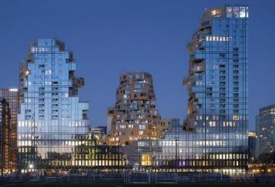
solarlux-Valley-ref00704-14 (Foto: Bart van Hoek für Solarlux GmbH): Valley – ein markanter Stadtbaustein der Zukunft vom niederländischen Architektur Büro MVRDV, in dem urbanes Wohnen, Leben und Arbeiten auf innovative Art und Weise miteinander verzahnt wurden.
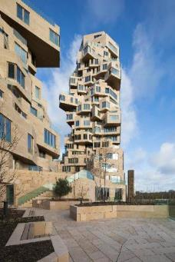
solarlux-ref00704-09 (Foto: Bart van Hoek für Solarlux GmbH): Auf der 4. und 5. Etage befindet sich das namensgebende „Valley“ – ein öffentlich zugänglicher Stadtgarten für erholungssuchende Städter.
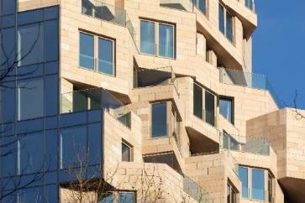
solarlux-Valley-ref00704-04 (Foto: Bart van Hoek für Solarlux GmbH): Dank des computergestützten parametrischen Designs gleicht keine Wohnung der anderen. Alle verfügen über einen größtmöglichen Außenraumbezug in Form von Terrassen, Freisitzen oder „französischen“ Balkonen.
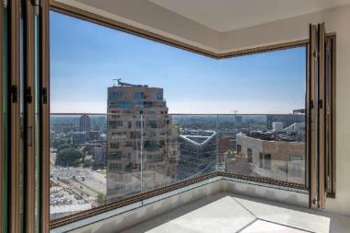
solarlux-Valley-ref00704-125-HDR (Foto: Thea van den Heuvel für Solarlux GmbH): Mithilfe der Glas-Faltwand-Systeme von Solarlux lassen sich die Wohnräume mit wenigen Handgriffen in überdachte Balkone verwandeln.

Social Media
Hashtags:
#Solarlux # #Fassade #glasfaltwand
Solarlux auf LinkedIn:
https://www.linkedin.com/company/solarluxgmbh/

Solarlux auf Instagram:
https://www.instagram.com/solarlux/

Empfohlenes Bildmotiv für Social-Media:
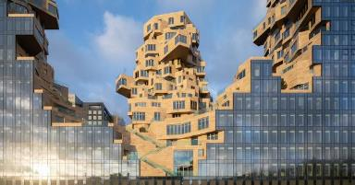
solarlux-Valley-ref00704-01_1200x627 (Foto: Bart van Hoek für Solarlux GmbH):
Copyright: Wir müssen darauf aufmerksam machen, dass wir für die zur Verfügung gestellten Bilder lediglich eingeschränkte Nutzungsrechte besitzen und alle weitergehenden Rechte beim jeweiligen Fotografen liegen. Die Bilder können daher nur honorarfrei veröffentlicht werden, wenn sie eindeutig und ausdrücklich der Darstellung oder Bewerbung von Leistungen, Produkten oder Projekten des Unternehmens Solarlux GmbH und/oder ihrer Marke cero dienen. Jede andere Publikation bedarf der Genehmigung des jeweiligen Rechteinhabers/der jeweiligen Rechteinhaberin und ist in Absprache mit ihm/ihr zu vergüten.

Über Solarlux GmbH
Seit fast 40 Jahren ist Solarlux Spezialist für bewegliche Fenster- und Fassadenlösungen aus einer Hand. Sämtliche Produkte – von Glas-Faltwänden, Schiebefenstern und Glasanbauten bis hin zu Balkonverglasungen und Vorhangfassaden – sind Eigenentwicklungen, die mit Leidenschaft und Präzision produziert werden und dem Qualitätsanspruch „Made in Germany“ entsprechen. Als partnerschaftlicher Begleiter bei der Planung und Umsetzung von Bauvorhaben ist das deutsche Familienunternehmen auf die umfassende Unterstützung von Architekten, Handwerksbetrieben und Bauherren spezialisiert. Dabei werden Sorgfalt und Erfindergeist gekonnt miteinander verbunden – immer mit dem Ziel vor Augen, für jedes noch so anspruchsvolle Projekt die optimale Lösung zu entwickeln. Gegründet von Herbert Holtgreife, wird das niedersächsische Unternehmen mit Sitz in Melle bei Osnabrück in zweiter Generation von seinem Sohn Stefan Holtgreife geführt. In der Unternehmenszentrale am Solarlux Campus sowie in 45 Vertriebsstandorten weltweit wirken rund 1000 Mitarbeiter am Erfolg mit.

